# Коран о горах

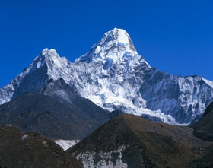

Книга под названием Earth [”Земля”] стала  основным учебным пособием во многих университетах мира. Одним из ее авторов является почетный профессор Фрэнк Пресс. В свое время он занимал должность научного советника президента США Джимми Картера и в течение 12 лет был президентом Национальной академии наук в Вашингтоне, округ Колумбия. В книге говорится о том, что у гор есть своеобразные “корни”.[[1]](http://www.islamreligion.com/ru/articles/215/" \l "_ftn13410" \o " Earth, [\“Земля\”], Пресс (Press) и Сивер (Siever), стр.435. См. также Earth Science [\“Наука о Земле\”], Тарбук (Tarbuck) и Лутгенс (Lutgens), стр. 157.)  Эти корни уходят глубоко в землю, благодаря чему горы можно сравнить со сваями или кольями (см. рис. 1, 2 и 3).

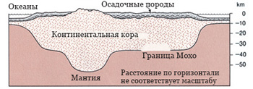

Рис. 1: Горы имеют глубокие “корни”, скрытые под земной поверхностью ( Earth [”Земля”], Пресс (Press) и Сивер (Siever), стр.(413.)

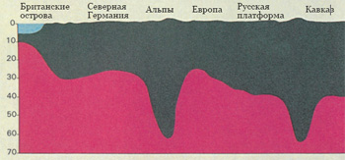

Рис. 2: Схематическое изображение гор в разрезе. Горы, подобно сваям или кольями, уходят глубоко в землю. (Anatomy of the Earth [” Анатомия Земли “], Кайо (Cailleux), стр . 220.)

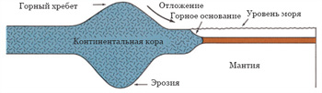

Рис. 3: Еще один рисунок, иллюстрирующий сходство горы с опорой из-за наличия у нее подземной части. (Earth Science , [”Наука о Земле”], Тарбук (Tarbuck) и Лутгенс (Lutgens), стр. 158.)

А вот как Коран описывает горы. Бог так говорит об этом в Коране:

**“Разве Мы не сделали землю ложем, а горы подобно колышкам?” (Коран 78:6-7)**

Современные науки о Земле убедительно доказали, что у гор есть глубокие “корни”, уходящие в землю (см.рис. 3), и что эта подземная часть горы может быть в несколько раз больше надземной части..[[2]](http://www.islamreligion.com/ru/articles/215/" \l "_ftn13411" \o " The Geological Concept of Mountains in the Quran, [\“Геологическая концепция строения гор в Коране\”], Эль-Наггар (El-Naggar), стр. 5.)  Зная это, нельзя найти более точного слова для описания горы, чем “колышек”, поскольку правильно вбитый колышек большей своей частью уходит под землю. Из истории науки нам известно, что теория о том, что горы имеют глубокие “корни”, появилась не ранее второй половины девятнадцатого века.[[3]](http://www.islamreligion.com/ru/articles/215/" \l "_ftn13412" \o " The Geological Concept of Mountains in the Quran, [\“Геологическая концепция строения гор в Коране \“], стр. 5.)

Кроме того, горы играют важную роль в стабилизации земной коры.[[4]](http://www.islamreligion.com/ru/articles/215/" \l "_ftn13413" \o " The Geological Concept of Mountains in the Quran, [\“Геологическая концепция строения гор в Коране \“].  стр.44-45.)  Они предотвращают колебания земной поверхности. Бог так говорит об этом в Коране:

**“И Он внедрил в землю могучие горы, чтобы не колебалась она вместе с вами...” (Коран 16:15)**

Современная теория тектоники плит также рассматривает горы как стабилизаторы земной поверхности. Понимание этой функции гор в рамках теории тектоники плит стало развиваться совсем недавно, с конца 60-х годов двадцатого века.[[5]](http://www.islamreligion.com/ru/articles/215/" \l "_ftn13414" \o " The Geological Concept of Mountains in the Quran, [\“Геологическая концепция строения гор в Коране \“],  стр. 5.)

Мог ли кто-нибудь во времена Пророка Мухаммада   догадываться об истинном строении гор? Мог ли кто-либо тогда вообразить, что прочная, массивная гора, которая вздымается перед ним, в действительности уходит еще и глубоко под землю и имеет “корень”, как говорят об этом ученые?  Во многих книгах по геологии при описании гор обсуждается строение лишь надземной их части. И это потому, что эти люди не имели представления об истинном геологическом строении гор.  Однако современная геология  убедительно подтвердила истинность слов Корана.

**Примечания:**

[[1]](http://www.islamreligion.com/ru/articles/215/" \l "_ftnref13410" \o "Back to the refrence of this footnote) *Earth*, [“Земля”], Пресс (Press) и Сивер (Siever), стр.435. См. также Earth Science [“Наука о Земле”], Тарбук (Tarbuck) и Лутгенс (Lutgens), стр. 157.

[[2]](http://www.islamreligion.com/ru/articles/215/" \l "_ftnref13411" \o "Back to the refrence of this footnote) *The Geological Concept of Mountains in the Quran*, [“Геологическая концепция строения гор в Коране”], Эль-Наггар (El-Naggar), стр. 5.

[[3]](http://www.islamreligion.com/ru/articles/215/" \l "_ftnref13412" \o "Back to the refrence of this footnote) *The Geological Concept of Mountains in the Quran*, [“Геологическая концепция строения гор в Коране “], стр. 5.

[[4]](http://www.islamreligion.com/ru/articles/215/" \l "_ftnref13413" \o "Back to the refrence of this footnote) *The Geological Concept of Mountains in the Quran*, [“Геологическая концепция строения гор в Коране “].  стр.44-45.

[[5]](http://www.islamreligion.com/ru/articles/215/" \l "_ftnref13414" \o "Back to the refrence of this footnote) *The Geological Concept of Mountains in the Quran*, [“Геологическая концепция строения гор в Коране “],  стр. 5.